Консультация для воспитателей.
Воспитатель Левинова Л.В. (из опыта работы)
«Влияние малых фольклорных форм в жизни детей младшего дошкольного возраста на формирование патриотического сознания»
Фольклор - одно из действенных и ярких средств народной педагогики, таящий огромные дидактические возможности. Интересно исследование Л. Н. Павловой, где, в частности, показаны роль и место фольклора в современной педагогике раннего детства.
Детский фольклор обширная область устного народного поэтического творчества. Это целый мир - яркий, радостный, наполненный жизненной силой и красотой. Он соседствует с миром взрослых, но не подвластен ему и живет по своим законам в соответствии со своим видением природы и человеческих отношений. Дети с живым интересом вглядываются в жизнь взрослых и охотно заимствуют их опыт, но видоизменяют и выкраивают приобретенное.
К малым формам фольклора относятся:
- колыбельные песни, пестушки, потешки, поскакушки, прибаутки, жеребьевки, заклички, проговорки, считалки, молчанки, загадки, пословицы, поговорки и др. Их влияние на развитие речи детей неоспоримо.
С помощью малых форм фольклора решаются практически все задачи методики развития речи и формирование патриотического сознания.
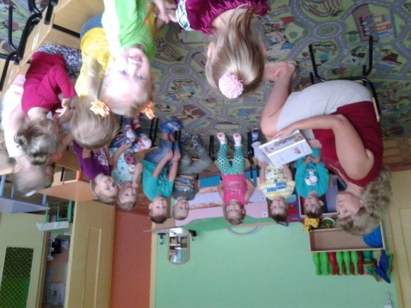
Очень важно донести до ребенка красоту русского народного слова, уважительное отношение к старинным праздникам и традициям, в которых народ оставил нам самое ценное из своих культурных достижений, просеянных сквозь сито веков.
Первое знакомство ребенка с народной поэзией я начинаю с малых фольклорных форм: пестушек, потешек, прибауток, считалок, поговорок, скороговорок, песенок-небылиц. И хотя они состоят из нескольких строк незатейливых по содержанию и простых по форме, однако, таят в себе немалые жанровые богатства.
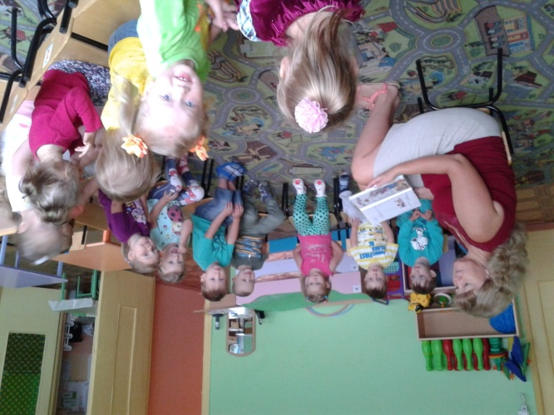
При исполнении народного произведения я старалась обеспечить понимание смыслового содержания его детьми, благодаря эмоциональной окраски речи, изменению тембра голоса.
Вместе с потешками мы причесываемся, одеваемся на прогулку, кушаем и играем. Делаем гимнастику с малышами, приговаривая потешки, - так веселее! Я использую потешки и в пальчиковых играх с детьми. Давно известно, что пальчиковые игры, которые придумали нянюшки в прошлые века, развивают одновременно координацию движений и речь, так как центры мозга, отвечающие за эти виды деятельности, связаны между собой. Дети, которые регулярно играют в пальчиковые игры, в среднем начинают говорить раньше, чем те малыши, которые в эти игры не играют.
С помощью потешек дети легче и лучше запоминают животных, их повадки, внешний вид. При этом хорошо тренируется память.
Народный фольклор имеет множество потешек, чтобы приготовить ребенка ко сну, успокоить его, если он перевозбужден. Я произношу их речитативом или напеваю.
Для решения всех задач речевого развития детей мною подобрана и составлена картотека игр на основе детского фольклора. Во время рисования дети вспоминают отдельные фразы из песенок.
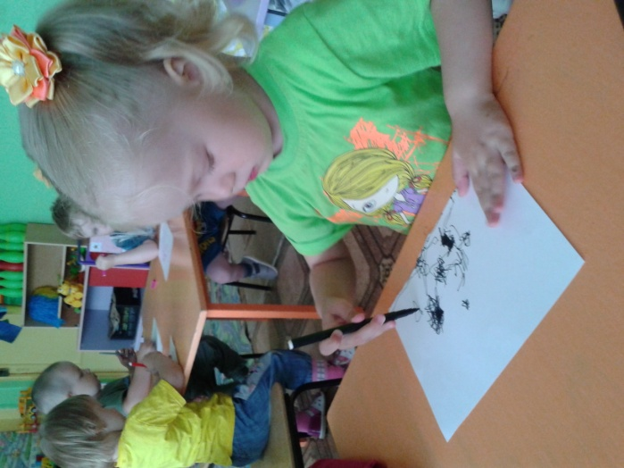
Совместно с родителями в группе собрана детская библиотека русских народных сказок.
Я старалась подобрать соответствующие настольно-печатные игры, книги, наглядный материал, которые помогали бы детям закрепить простейшие речевые навыки и знания произведений народного жанра, формировать умения самостоятельно использовать эти знания.
С детьми было проведено развлечение «В гостях к бабушки Арины».
Дети с интересом рассматривали старинные предметы быта, рассказывали потешки «Кисонька-мурысонька», «Огуречик-огуречик…».
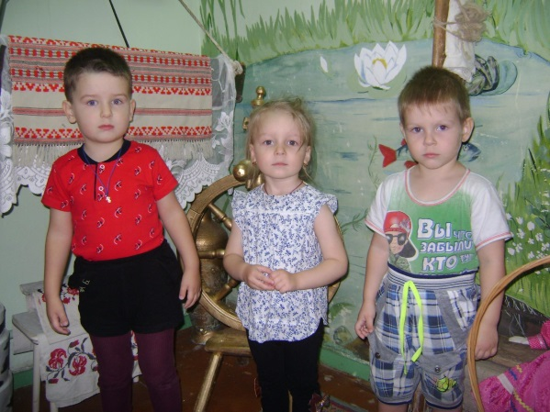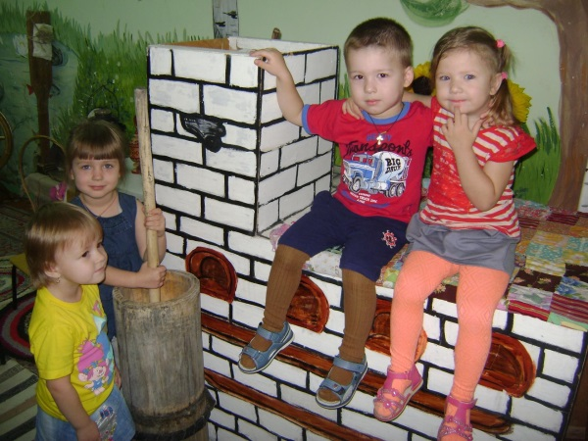

Дети, баюкая детку, напевали песенку «Баю, баюшки, баю…»,
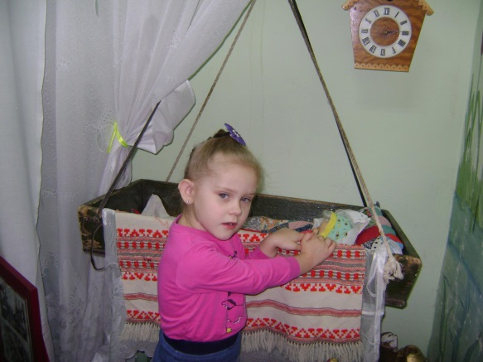

вспомнили как «Сорока-белобока кашку варила»,
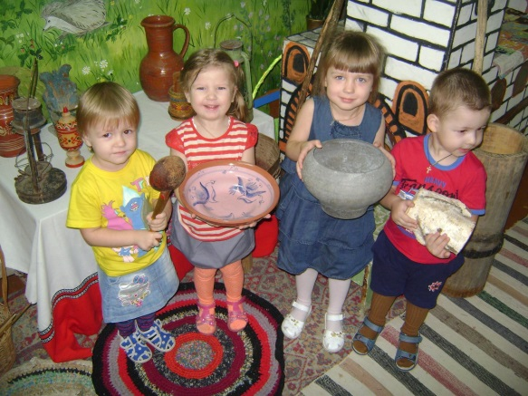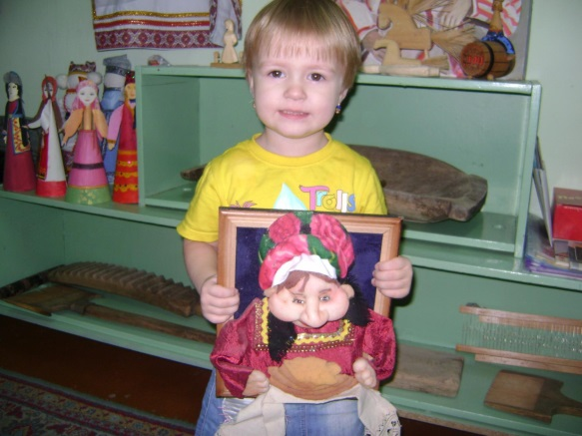

Помогли бабушке Арине Клубочек ниточек скатать.
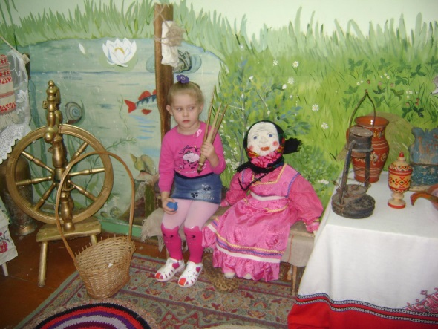
Результатом моей работы явилось то, что улучшилась память детей, расширился кругозор, увеличился словарный запас, они с большой охотой приходят в детский сад, легче прошли адаптационный период, неговорящие дети стали разговаривать. Следует сказать и о том, что вводя в свою работу потешки, пестушки, прибаутки я знакомлю детей с творчеством русского народа, что, в свою очередь, воспитывает и патриотические чувства ребенка.

